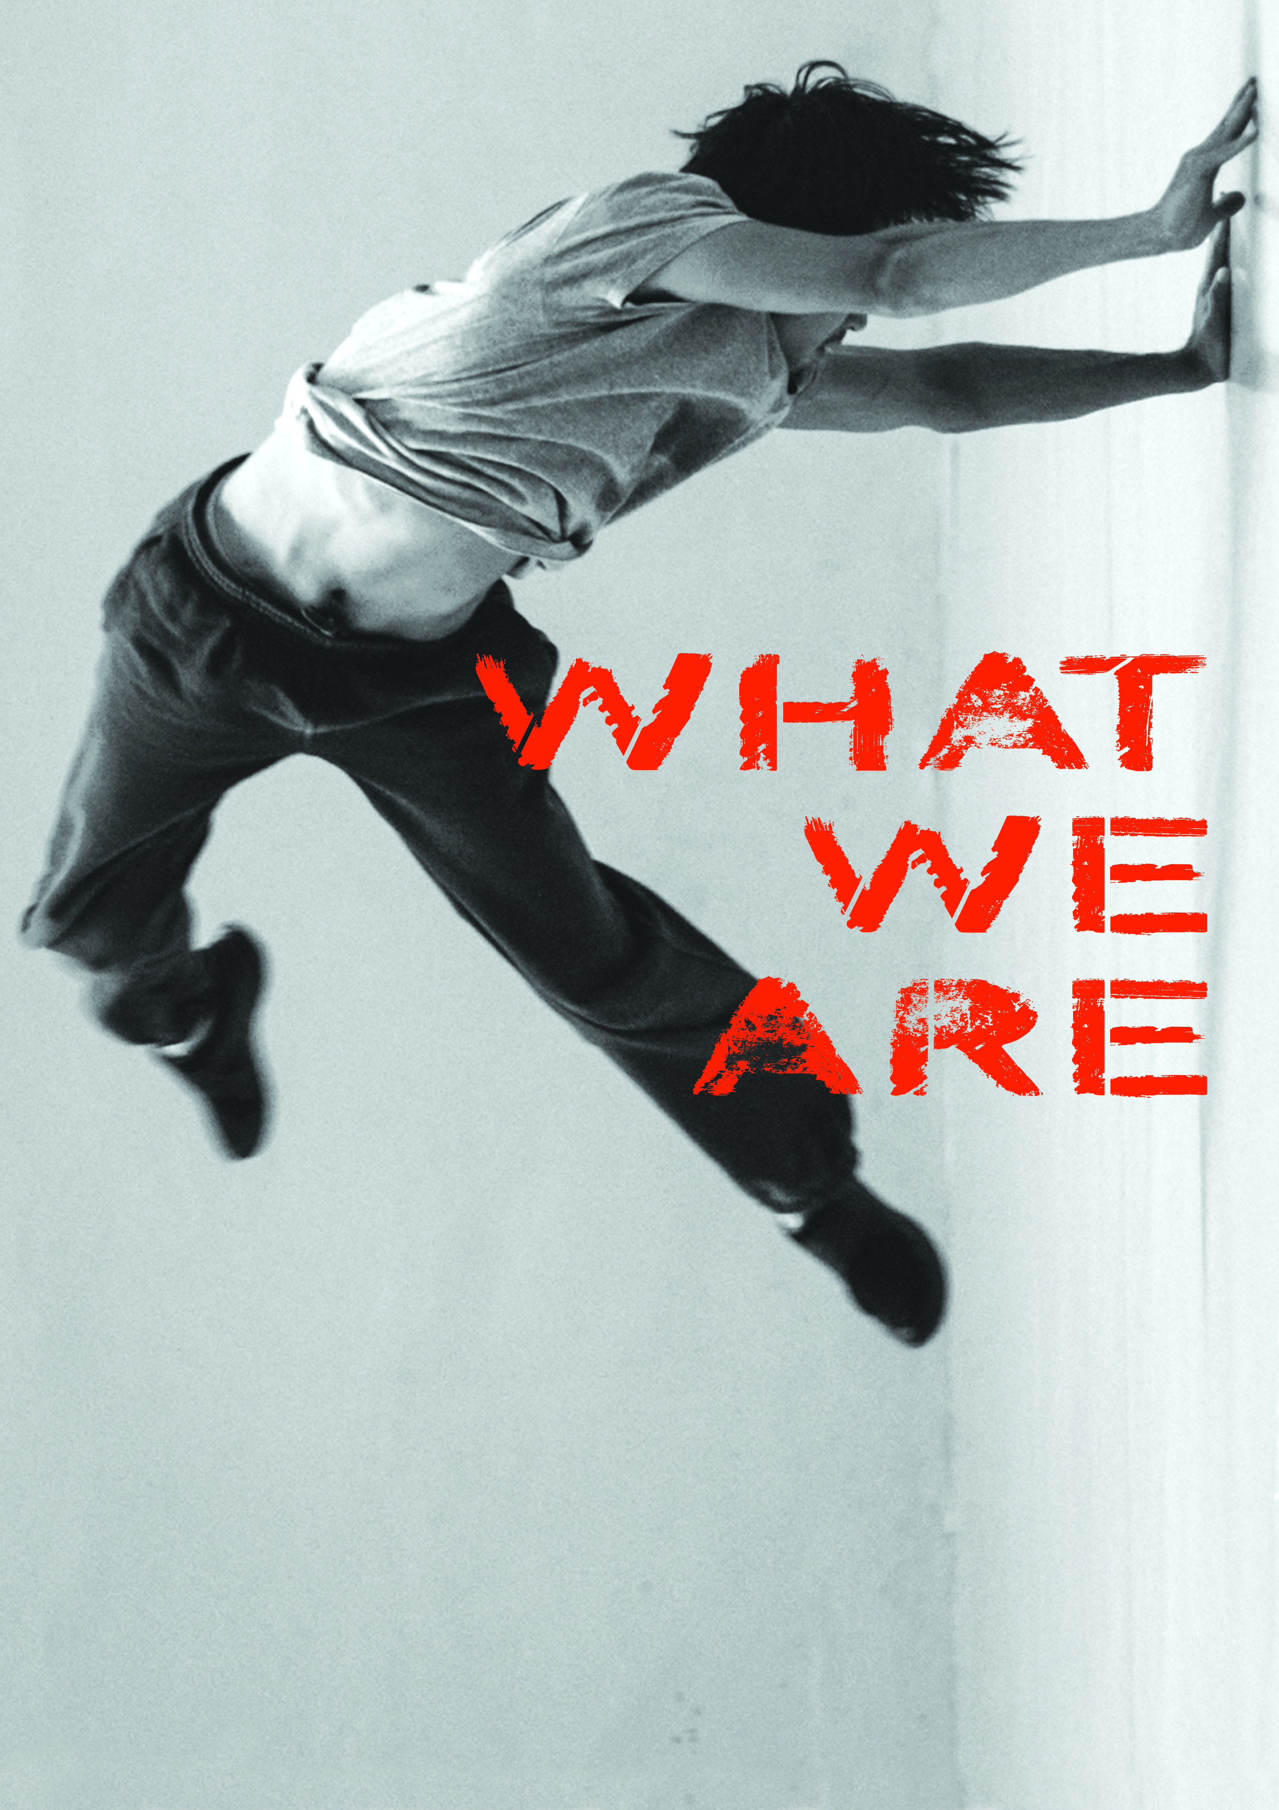
WHAT WE ARE
Vetrina di danza contemporanea e Open Day didattico
UDINE venerdì 24 – sabato 25 GIUGNO 2016
Partecipazione gratuita

NOME

COGNOME

DATA E LUOGO DI NASCITA

VIA N°

CAP E CITTÁ

TELEFONO/CELL

E-MAIL

SCUOLA/COMPAGNIA DI PROVENIENZA (facoltativo)

INDIRIZZO

TITOLO COREOGRAFIA PROPOSTA:
(assolo durata max 2 minuti - duetto e trio durata max 3 minuti)

ASSOLO  DUETTO           TRIO 

COREOGRAFIA DI:

MUSICA DI:

TITOLO ORIGINALE BRANO MUSICALE:

INTERPRETI:

PARTECIPAZIONE ALL' OPEN DAY DIDATTICO

SI 

NO 

L' OPEN DAY DIDATTICO AVRÁ LUOGO IL 24 GIUGNO PRESSO LA SEDE DELL ASSOCIAZIONE DANZA E BALLETTO A UDINE IN VIA BALDASSERIA BASSA 231.
GLI ORARI DELLE LEZIONE NELLE DISCIPLINE DI DANZA CLASSICA, DANZA MODERNA e DANZA CONTEMPORANEA VERRANNO COMUNICATI IN SEGUITO.

PER LA PARTECIPAZIONE ALL'OPEN DAY SI RICORDA CHE LA PARTECIPAZIONE E’ LIMITATA ALLA CAPIENZA DELLE SINGOLE MASTERCLASS E PREVIO CONFERMA DELL’ORGANIZZAZIONE.

PER ULTERIORI INFORMAZIONI CHIAMARE IL N.+39-0432-601518

PARTECIPAZIONE ALLO SPETTACOLO-VETRINA
LA PERFORMANCE AVRÁ LUOGO IL 25 GIUGNO PRESSO IL TEATRO
SAN GIORGIO DI UDINE IN VIA QUINTINO SELLA N. 5 ALLE ORE 21.00.
LE PROVE SONO PREVISTE IN GIORNATA IN ORARIO DA COMUNICARE; LA SERA SI TERRA’ LA PRESENTAZIONE DELLE PROPOSTE COREOGRAFICHE E L'ASSEGNAZIONE DELLE BORSE DI STUDIO INTERNAZIONALI presso: Dance Department Music und Kuns Wien Privat Universität (A), Palucca Hochschule für Tanz Dresden (D), Agora/Coaching Project di Reggio Emilia (I).

LA DIREZIONE SI RISERVA DI NON AMMETTERE ALLA PERFORMANCE I CANDIDATI CHE PRESENTANO COREOGRAFIE DI LIVELLO ARTISTICO NON ADEGUATO.

SI PREGA DI INVIARE LA PROPOSTA COREOGRAFICA CHE SI INTENDE PRESENTARE, LA BIOGRAFIA DEL COREOGRAFO E/O DEGLI INTERPRETI CONTESTUALMENTE ALLA SCHEDA COMPILATA
AI SEGUENTI INDIRIZZI E-MAIL:
info@massimo-gerardi-substanz.de
adeb@ceron.it

DATA LIMITE ISCRIZIONE ENTRO E NON OLTRE IL 31 maggio 2016

REGOLAMENTO

Art. 1 – Esonero di responsabilità per cose e valori degli allievi.
Con espressa esclusione dell’applicabilità degli articoli 1783 e segg. C.C. gli organizzatori dei corsi non rispondono dello smarrimento, della sottrazione o del deterioramento di cose o valori ed effetti personali degli iscritti portati all’interno della struttura didattica o teatrale.

Art 2 – Esonero di responsabilità/Esclusione dell’obbligo di sorveglianza minori al di fuori dell’attività didattica.
Al di fuori degli orari dell’attività didattica gli organizzatori e insegnati sono esonerati da qualsiasi responsabilità e dall’obbligo di sorveglianza dei minori.

Art 3 – Dichiarazione possesso certificato buona salute
Il/la sottoscritto/a dichiara altresì di essere in possesso di certificazione medica attestante l’idoneità allo svolgimento dell’attività fisica (certificato di sana e robusta costituzione), pertanto rinuncio a rivalermi sull’Associazione Danza e Balletto per eventuali sinistri occorsi a mia figlia/o durante le lezioni per cause non imputabili alla stessa Associazione.

Art 4 – Autorizzazione diritti di immagine
Autorizzo l’organizzazione all’utilizzo della mia immagine , ed essere ripreso in video o foto, per promozioni e diffusione dell’Evento.
Durante lo svolgimento delle lezioni non sono ammessi spettatori ne accompagnatori ed è vietato l’utilizzo di cellulari, videocamere e strumenti elettronici.

Art 5 – Norme di comportamento
Ciascun partecipante è obbligato a tenere un comportamento corretto pena l’esclusione dall’attività.

Compilando e sottoscrivendo la presente dichiarazione si dà il consenso all’utilizzo dei dati
personali ai sensi del Codice della Privacy ( D.L. n° 196 del 30/06/2003 )

PER ACCETTAZIONE

Luogo e Data Firma

LA DIREZIONE ARTISTICA

Elisabetta Ceron
Massimo Gerardi

